Introduction à l’Union européenne

1

Pays européens
p
Enumère au moins dix pays européens que tu connais (il n’est pas obligatoire que ces pays fassent partie de l’Union européenne)

……………………………………………………………………………………………………………………………………………………………………………………………………………………………………………………………………………………………………………………………………………………………………………………………………………………………………………………………………………………………………………………………………………………………………………………………………………………………………………………………………………………………………………………………………………………………………………………………………………………………………………………………………………………………………………………………………………………………………………………………………………………………………………………………………………………………………………………………………………………

Pays non membres de l’Union européenne
2

Dans chaque colonne de quatre pays, il y a un pays qui n’est pas membre de l’Union européenne. Barre-le !
2

Albanie
Allemagne
France
Italie

2)
Bulgarie
Espagne
Grèce
Norvège

3)
Autriche
Belgique
Kosovo
Irlande

4)
Danemark
Hongrie
Luxembourg
Suisse
5)
Pays-Bas
Portugal
République tchèque
Turquie

6)
Chypre
Croatie
Royaume-Uni
Suède

7)
Lituanie
Malte
Russie
Slovénie

8)
Estonie
Finlande
Pologne
Serbie
Etats membres de l’Union européenne
3

Sur le fond de carte, note les noms des pays qui font partie de l’Union européenne (Pour t’aider, il y en a 27 !).
3
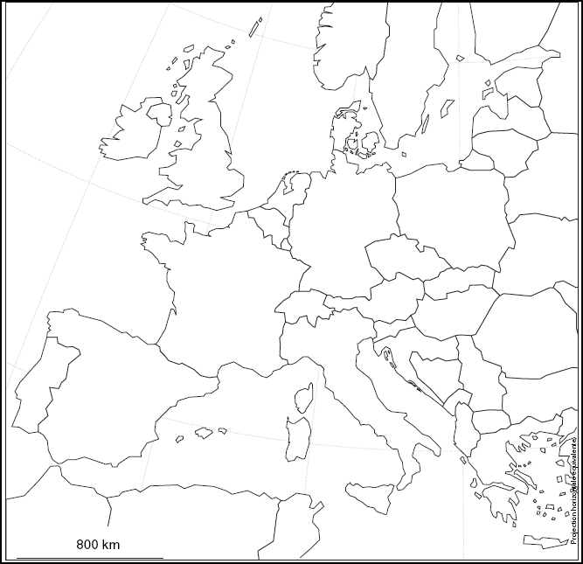

Comment l’Union européenne a-t-elle été construite ?
4

Remplis le texte à trous en utilisant les mots suivants : Parlement européen, les Pays-Bas, 27, Jean Monnet, paix, Robert Schuman, 6, l’Ouest, Italie, Rome (ville), Acte unique européen, 1957, Commission européenne, Parlement européen, suffrage universel direct, 1957, Politique agricole commune, Maastricht (ville), monnaie, 17, Lisbonne (ville).

Après les deux guerres mondiales, les peuples européens aspirent à la ……………….……… . Pour empêcher la guerre, il est nécessaire de rendre celle-ci matériellement impossible. Cette idée revient à ………………..…….. qui propose la mise en commun de la gestion et du contrôle du charbon et de l’acier (matières premières stratégiques pour faire la guerre) sous une autorité franco-allemande. Il présente son projet au ministre français des Affaires étrangères, ……………………..…….. . Le ministre soutient cette idée et la présente le 9 mai 1950 aux autres pays européens, qu’il invite à rejoindre le projet. Le traité de Paris, qui établit la Communauté européenne du charbon et de l’acier (CECA), est signé finalement par ……….……... pays : la France, l’Allemagne de …………………… , les ………………………, la Belgique, le Luxembourg et l’………….……. . Après la création de la CECA, l’étape suivante de l’intégration économique nécessite la création d’un « marché commun » qui est l’objectif premier du traité de ……………………… instaurant la Communauté économique européenne (CEE) en ………..……... . Dans les années 60, cette Communauté met en place une politique communautaire d’importance majeure, la ………………..…… . En 1965, une nouvelle institution est créée, c’est la ….……………………… . Elle devient le seul exécutif de la CEE. Cette institution fait des propositions de lois qu’elle présente au Conseil et au ……………………..qui a d’abord un simple pouvoir consultatif. Dès 1979, cette institution se voit attribuer plus de légitimité car ses membres sont élus …………………………… pour la première fois.
Dans les années 80, la construction européenne prend un nouvel élan avec ……………...…….. (1986) qui se fixe comme objectif la réalisation effective de la libre circulation des services et des capitaux dans la CEE.
Avec le traité de ……………..…... la Communauté devient l’Union européenne. L’un des objectifs importants de cette Union est la création d’une ………………..……. unique. Ce projet est réalisé en 2002. Depuis janvier 2011,……………..……... Etats membres ont l’euro. Entre 1957 et 2011, le nombre des Etats membres de l’Union européenne a augmenté de 6 à ………………...……. . Ce changement important exige des réformes pour adapter la prise de décision et le travail au sein des institutions. Un processus de réforme récent a commencé en 2009, avec l’entrée en vigueur du traité de ………………………...
Qu’est-ce que l’Union européenne fait?
5

Remplis le texte à trous en utilisant les mots suivants : capitale culturelle, produits alimentaires, réduire, énergie, mieux, Politique agricole commune, ponts, personnes, autoroutes, tolérance, contrôle des passeports, travailler, marchandises, étudier, diplômes, régionales, énergies, hydraulique, changement

L’Union européenne intervient dans plusieurs domaines afin d’approfondir l’intégration des économies. Une de ses politiques communes les plus anciennes est la ………....…… dont le but est l’harmonisation des productions agricoles. Grâce à cette politique, la bonne qualité des …………….… est garantie et les consommateurs sont ……….………… protégés.

Le slogan « Unie dans la diversité » prouve que l’Union européenne tient à la …………..….…… mutuelle entre les citoyens. Pour aider les Européens à connaître la diversité culturelle des villes et des capitales, chaque année est élue une …………………………. pour l’Europe. Dans le marché commun, il existe quarte libertés fondamentales à savoir la libre circulation des ………..………, des capitaux, des services et des ………………….….…… .
Dans l’Union, il est possible de voyager librement sans qu’un ……………..……..…. soit effectué.
On peut également ……………….………….. dans des universités étrangères grâce à des programmes d’………..………..….. . On peut aussi décider de …………….…….… dans un autre Etat membre. La reconnaissance mutuelle des …………………..…. aide les citoyens qui cherchent un emploi. Certaines régions de l’Union européenne sont défavorisées par rapport aux autres, plus industrialisées. Pour promouvoir leur développement, l’UE les fait bénéficier de fonds ……….……..…... . Grâce à ces fonds, on développe des infrastructures : des …………...……. et des ………………..…… sont construits.
L’Union européenne est également favorable au développement durable et encourage l’usage des ………….…….. renouvelables telles que ……….………… éolienne, ……..………..…. et solaire. Pour lutter contre le …………… climatique, les pays membres ont décidé de …………………....….. leurs émissions de gaz à effet de serre.

6

Comment l’Union européenne prend des décisions ?
6

Remplis le texte à trous en utilisant les mots suivants : Cour de justice de l’Union européenne, intérêts, ministre, citoyens, bonne application, Commission, propositions, cinq, vote, Parlement européen, intérêts, lois, commissaires. Attention, les mots proposés sont en désordre!
La prise de décision dans l’Union européenne implique trois institutions : la …………………………..., le Conseil et le ……………………………… . La Commission est une institution indépendante des Etats membres qui défend les …………………………… de l’Union européenne. Elle est composée de 27 …………………………… . La Commission fait des ……………………………. de lois européennes qu’elle soumet au Conseil et au Parlement européen. Le Conseil représente les ……………………………….. des Etats membres. Il est composé d’un ……………………………….. par Etat membre. Quand le Conseil reçoit une proposition de loi de la Commission, il en discute et ensuite passe au …………………………….. . Le Parlement européen est élu au suffrage universel direct par les ……………………………… de l’Union européenne dont il représente les intérêts. Les élections parlementaires ont lieu tous les ………………………………. ans. Le Parlement européen vote les propositions de ……………………………………. de la Commission avec le Conseil. Une fois que les actes législatifs sont adoptés, la Commission qui est « gardienne des traités » veille à leur …………………………………… . A part la Commission, une autre institution veille également au respect des lois européennes, c’est la …………………………………………. .

7
Symboles de l’Union européenne

Invente une histoire à partir des mots suivants : journée de l’Europe, hymne européen, fêter, 9 mai, drapeau européen, paix, solidarité, Européens, Schuman, Déclaration

…………………………………………………………………………………………………………………………………………………………………………………………………………………………………………………………………………………………………………………………………………………………………………………………………………………………………………………………………………………………………………………………………………………………………………………………………………………………………………………………………………………………………………………………………………………………………………………………………………………………………………………………………………………………………………………………………………………………………………………………………………………………………………………………………………………………………………………………………………………………………………………………………………………………………………………………………………………………………………………………………………………………………………………………………………………………………………………………………………………………………………………………………………………………………………………………………………………………………………………………………………………………………………………………………………………………………………………………………………………………………………………………………………………………………………………………………………………………………………………………………………………………………………………………………………………………………………………………………………………………………………………………………………………………………………………………………………………………………………………………………………………………………………………………

